Sport macht Spaß!
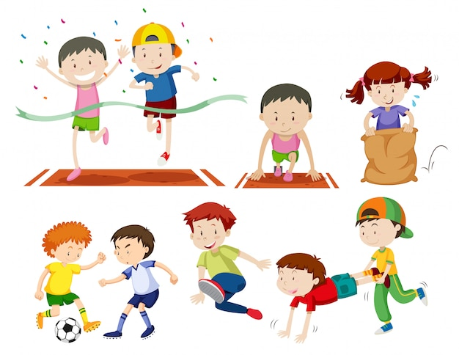
Liebe Eltern der Fledermausschule. Damit der Sport auch allen Spaß
macht, gibt es bei uns einige Regeln, die es zu beachten gilt:

Bitte geben Sie ihrem Kind zum Sportunterricht passende Sportkleidung mit oder schicken Sie es an diesem Tag bereits mit Sportkleidung in die Schule. In diesem Fall ist Wechselwäsche mitzugeben – es soll vorkommen, dass man beim Sport auch schwitzt.
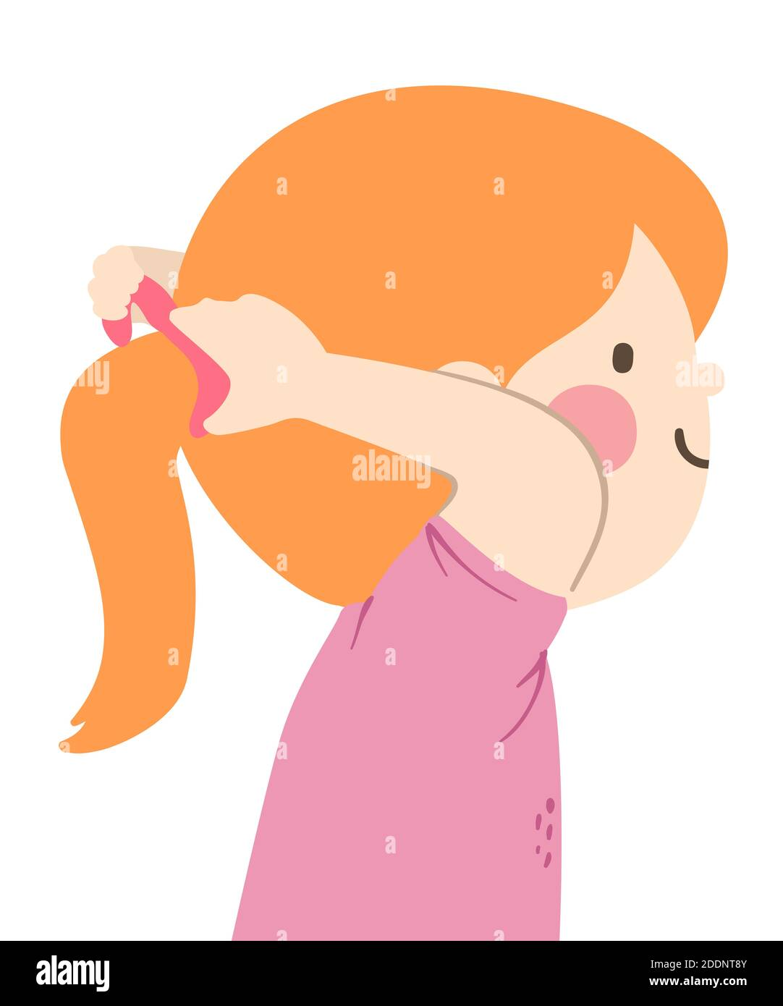
Bei langen Haaren binden Sie diese Ihrem Kind bitte mit einem Haargummi zusammen – das verringert das Verletzungsrisiko.

Bitte achten Sie bei den Schuhen für die Halle auf helle Sohlen, für den Sportunterricht draußen bei schönem Wetter benötigt Ihr Kind ebenfalls entsprechendes Schuhwerk. Ihr Kind sollte in der Lage sein, sich eigenständig die Schuhe zu binden.
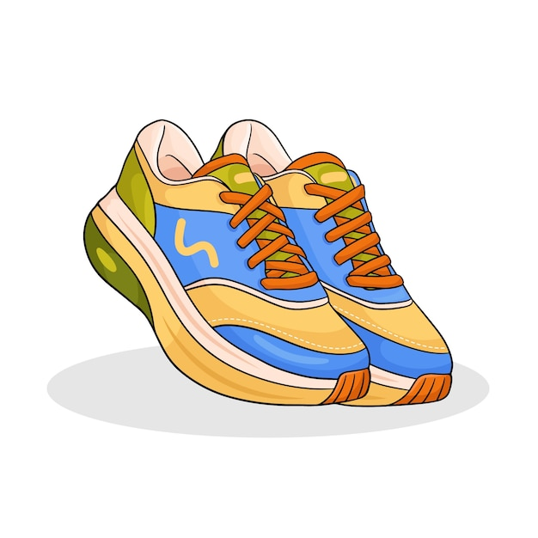

Schmuck – auch Ohrringe – hat im Sportunterricht nichts zu suchen, hier besteht ein hohes Verletzungsrisiko. Die Sportlehrer und –Lehrerinnen können keine Wertgegenstände zur Aufbewahrung entgegennehme – am besten bitte direkt zu Hause lassen.
Wir bleiben statt im Ohr heute lieber zu Hause.
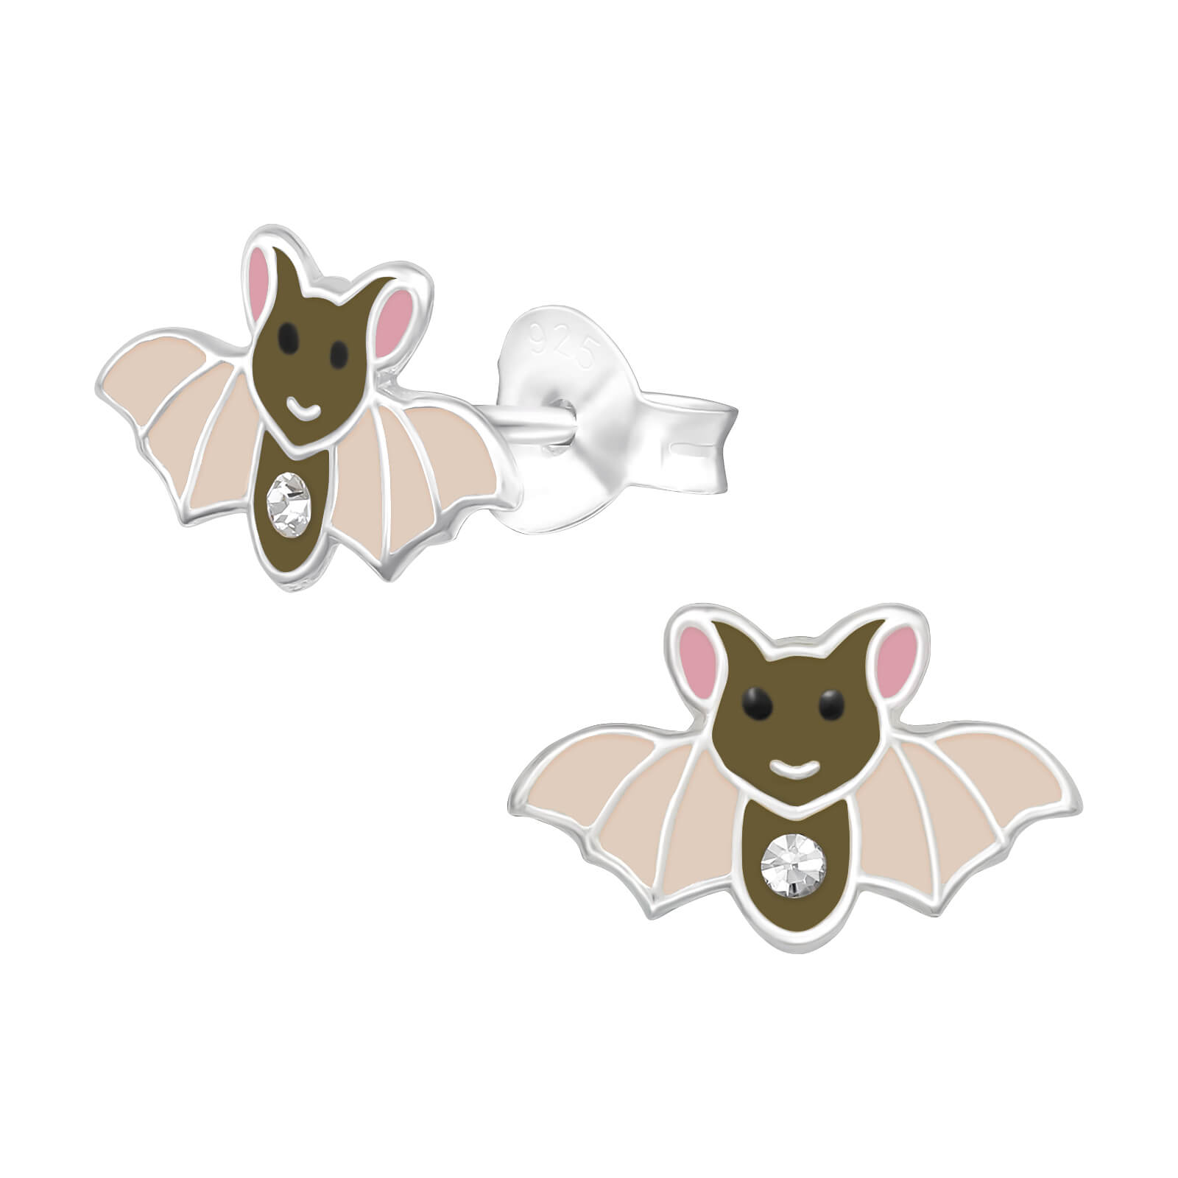

Sollte Ihr Kind ohne entsprechende Sportkleidung in die Schule kommen, kann es an diesem Tag nicht am Sportunterricht teilnehmen und verbleibt in der Schule in einer anderen Klasse.
Wenn viele Menschen zusammenkommen, klappt es nur mit Regeln, an die sich alle halten. Vielen Dank im Voraus für Ihr Verständnis und Ihre Mithilfe,dann haben alle großen und kleinen Bewohner der Fledermausschule Spaß am Lernen – auch im Sportunterricht.
Ihr Fledermausschul-Team

